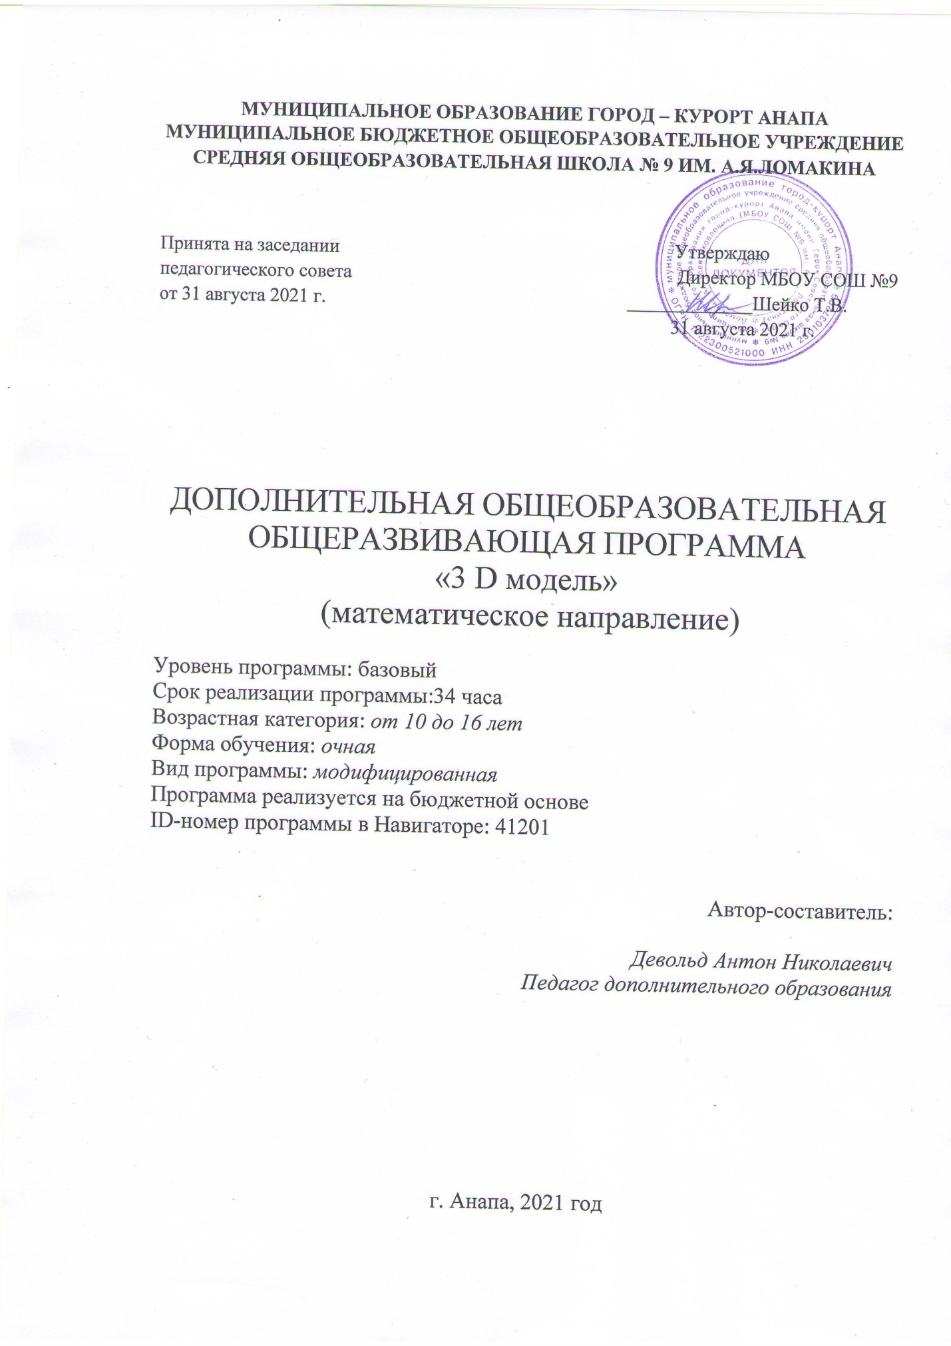

2021 г.

**Пояснительная записка**

Направленность программы – цифровая лаборатория

Уровень программы – базовый.

Возраст обучающихся: от 10 лет до 16 лет.

Срок реализации программы: 34 часа.

Рабочая программа занятий внеурочной деятельности по информатике «3 Dмодель» предназначена для организации внеурочной деятельности обучающихся 5-10 классов МБОУ СОШ № 9 им. Героя Советского Союза А.Я. Ломакина.

**Реализация программы обеспечивается нормативными документами:**

1. Федеральный закон от 29.12.2012 № 273-ФЗ (ред. от 31.07.2020) «Об образовании в Российской Федерации» (с изм. и доп., вступ. в силу с 01.09.2020).

2. Паспорт национального проекта «Образование» (утв. президиумом Совета при Президенте РФ по стратегическому развитию и национальным проектам, протокол от 24.12.2018 № 16)

3. Государственная программа Российской Федерации «Развитие образования» (утв. Постановлением Правительства РФ от 26.12.2017 № 1642 (ред. от 22.02.2021) «Об утверждении государственной программы Российской Федерации «Развитие образования».

4. Профессиональный стандарт «Педагог (педагогическая деятельность в дошкольном, начальном общем, основном общем, среднем общем образовании), (воспитатель, учитель)» (ред. от 16.06.2019) (Приказ Министерства труда и социальной защиты РФ от 18 октября 2013 г. № 544н, с изменениями, внесёнными приказом Министерства труда и соцзащиты РФ от 25.12.2014 № 1115н и от 5.08.2016 г. № 422н).

5. Методические рекомендации по созданию и функционированию в общеобразовательных организациях, расположенных в сельской местности и малых городах, центров образования естественно-научной и технологической направленностей («Точка роста») (Утверждены распоряжением Министерства просвещения Российской Федерации от 12 января 2021 г. № Р-6)

6. Методические рекомендации по созданию и функционированию детских технопарков «Кванториум» на базе общеобразовательных организаций (утв. распоряжением Министерства просвещения Российской Федерации от 12.01.2021 № Р-4).

Внеурочная деятельность является составной частью образовательного процесса и одной из форм организации свободного времени обучающихся. В рамках реализации ФГОС ООО внеурочная деятельность – это образовательная деятельность, осуществляемая в формах, отличных от урочной системы обучения, и направленная на достижение планируемых результатов освоения образовательных программ основного общего образования. Реализация рабочей программы занятий внеурочной деятельности по технологии «3 Dмодель» способствует **общеинтеллектуальному** направлению развитию личности обучающихся

5-10-х классов.

Технологическое образование в системе общего и среднего образования занимает одно из ведущих мест. Являясь фундаментом научного миропонимания, оно способствует формированию знаний об основных методах научного познания окружающего мира, фундаментальных научных теорий и закономерностей, формирует у учащихся умения исследовать и объяснять явления природы и техники.

Как школьный предмет, технология обладает огромным гуманитарным потенциалом, она активно формирует интеллектуальные и мировоззренческие качества личности. Дифференциация предполагает такую организацию процесса обучения, которая учитывает индивидуальные особенности учащихся, их способности и интересы, личностный опыт. Дифференциация обучения технологии позволяет, с одной стороны, обеспечить базовую подготовку, с другой — удовлетворить потребности каждого, кто проявляет интерес и способности к предмету и выходит за рамки изучения технологии в школьном курсе.

**2. Цели курса**

Выявить интересы, склонности, способности, возможности обучающихся к различным видам модулей на всех возрастных этапах.

Создать условия для индивидуального развития ребенка.

Включить обучающихся в разностороннюю деятельность, в т.ч. проектную и исследовательскую.

Развитие культуры логического, алгоритмического мышления, воображения.

Формирование мотивации к учению через внеурочную деятельность.

Развитие умения самостоятельно применять изученные способы, аргументировать свою позицию, оценивать ситуацию и полученный результат.

Рабочая модульная программа акцентируется на достижении личностных и метапредметных результатах, что определяет специфику внеурочной деятельности, в ходе которой обучающийся не столько должен узнать, сколько научиться действовать, чувствовать, принимать решения и др. Данная программа способствует разностороннему раскрытию индивидуальных способностей ребенка, которые не всегда удается раскрыть на уроке, развитию у обучающихся интереса к различным видам деятельности, желанию активно участвовать в продуктивной деятельности.

формирование и развитие у учащихся ключевых компетенций – учебно – познавательных, информационно-коммуникативных, социальных, и как следствие - компетенций личностного самосовершенствования;

• формирование предметных и метапредметных результатов обучения, универсальных учебных действий.

• воспитание творческой личности, способной к освоению передовых технологий и созданию своих собственных разработок, к выдвижению новых идей и проектов;

реализация деятельностного подхода к предметному обучению на занятиях внеурочной деятельности по информатике.

Особенностью внеурочной деятельности по информатике в рамках кружковой работы является то, что она направлена на достижение обучающимися в большей степени личностных и метапредметных результатов.

**3. Задачи курса**

Рабочая модульная программа состоит из шести модулей, содержание которых предлагается обучающимся для избирательного освоения. Каждый из модулей предполагает организацию определенного вида внеурочной деятельности обучающихся и направлен на решение своих педагогических задач.

Для реализации целей курса требуется решение конкретных практических задач. Основные задачи внеурочной деятельности по технологии:

• выявление интересов, склонностей, способностей, возможностей, учащихся к различным видам деятельности;

• формирование представления о научном методе познания;

• развитие интереса к исследовательской деятельности;

• развитие опыта творческой деятельности, творческих способностей;

• развитие навыков организации научного труда, работы со словарями и энциклопедиями;

• создание условий для реализации во внеурочное время приобретенных универсальных учебных действий в урочное время;

• развитие опыта неформального общения, взаимодействия, сотрудничества; расширение рамок общения с социумом.

• формирование навыков построения 3 D моделей и определения границ их применимости.

• совершенствование умений применять знания по технологии для объяснения явлений природы, свойств вещества, решения технологических задач, самостоятельного приобретения и оценки новой информации технологического содержания, использования современных технологий;

• использование приобретённых знаний и умений для решения практических, жизненных задач.

**4. Методы обучения и формы организации деятельности обучающихся**

Реализация программы внеурочной деятельности «3 Dмодель» предполагает индивидуальную и групповую работу обучающихся, планирование и проведение исследовательского эксперимента, самостоятельный сбор данных для решения практических задач, анализ и оценку полученных результатов, изготовление пособий и моделей. Программа предусматривает не только обучающие и развивающие цели, её реализация способствует воспитанию творческой личности с активной жизненной позицией. Высоких результатов могут достичь в данном случае не только ученики с хорошей школьной успеваемостью, но и все целеустремлённые активные ребята, уже сделавшие свой профессиональный выбор.

**5. Планируемые результаты**

В результате освоения модуля «3 Dмодель» обучающиеся научится:

* выбирать источники географической информации (картографические, статистические, текстовые, видео- и фотоизображения, компьютерные базы данных), адекватные решаемым задачам;
* ориентироваться в источниках географической информации (картографические, статистические, текстовые, видео- и фотоизображения, компьютерные базы данных): находить и извлекать необходимую информацию; определять и сравнивать качественные и количественные показатели, характеризующие географические объекты, процессы и явления, их положение в пространстве по географическим картам разного содержания и другим источникам; выявлять недостающую, взаимодополняющую и/или противоречивую географическую информацию, представленную в одном или нескольких источниках;
* представлять в различных формах (в виде карты, таблицы, графика, географического описания) географическую информацию, необходимую для решения учебных и практико-ориентированных задач; - моделировать географические объекты и явления;
* приводить примеры практического использования географических знаний в различных областях деятельности; - представлять данные в виде таблиц, диаграмм; - читать информацию, представленную в виде таблицы, диаграммы;
* извлекать, интерпретировать и преобразовывать информацию, представленную в таблицах и на диаграммах, отражающую свойства и характеристики реальных процессов и явлений;
* оперировать на базовом уровне понятиями: фигура, точка, отрезок, прямая, луч, ломаная, угол, многоугольник, треугольник и четырёхугольник, прямоугольник и квадрат, окружность и круг, прямоугольный параллелепипед, куб, шар. Изображать изучаемые фигуры от руки и с помощью линейки и циркуля;
* решать практические задачи с применением простейших свойств фигур; - выполнять измерение длин, расстояний, величин углов с помощью инструментов для измерений длин и углов; - соблюдать правила безопасности и охраны труда при работе с учебным и лабораторным оборудованием; - выявлять и формулировать проблему, требующую технологического решения.

В результате освоения модуля «3 Dмодель» обучающиеся будут знать:

* направления развития современных технологий творчества; - способы соединения и крепежа деталей;
* физические и химические свойства пластика;
* способы и приемы моделирования; - закономерности симметрии и равновесия.

Уметь:

* создавать из пластика изделия различной сложности и композиции;
* выполнять полностью цикл создания трёхмерного моделирования 3D ручкой на заданную тему, от обработки темы до совмещения различных моделей.

Усовершенствуют:

* образное пространственное мышление;
* мелкую моторику;
* художественный эстетический вкус.

**6. Способы оценки уровня достижения обучающихся**

Качество подготовленности учащихся определяется качеством выполненных ими работ. Критерием оценки в данном случае является степень овладения навыками работы, самостоятельность и законченность работы, тщательность эксперимента, научность предлагаемого решения проблемы, внешний вид и качество работы прибора или модели, соответствие исследовательской работы требуемым нормам и правилам оформления.

Поощрительной формой оценки труда учащихся является демонстрация работ, выполненных учащимися и выступление с результатами исследований перед различными аудиториями (в классе, в старших и младших классах, учителями, педагогами дополнительного образования) внутри школы.

Работа с учебным материалом разнообразных форм дает возможность каждому их учащихся проявить свои способности (в области систематизации теоретических знаний, в области решения стандартных задач, в области решения нестандартных задач, в области исследовательской работы и т.д.). Ситуации успеха, создающие положительную мотивацию к деятельности, являются важным фактором развития творческих и познавательных способностей учащихся.

**7. Содержание программы**

*Содержание изучаемого курса*

Введение. История создания 3 D технологии. Инструкция по применению работы с ручкой, техника безопасности. Практическая работа по созданию плоской фигуры по трафарету. Технология моделирования. Создание простой объемной фигуры, состоящей из плоских деталей. Практическая работа «Велосипед».

**8. Календарно –тематическое планирование.**

|  |  |  |  |
| --- | --- | --- | --- |
| **№ занятия** | **Тема занятия** | **Количество часов** | |
| **Кол-во часов** | **Практическая работа** |
| 1 | Техника безопасности и организация рабочего места.Введение в 3D технологию. | 4 |  |
| 2 | |  | | --- | | История создания 3 D технологии. | | 4 |  |
| 3 | Практическая работа №1 « Создание плоской фигуры по трафарету». |  | 9 |
| 4 | Технология моделирования. | 8 |  |
| 5 | Создание простой объемной фигуры, состоящей из полугодие плоских деталей.Практическая работа №2 «Велосипед». |  | 9 |